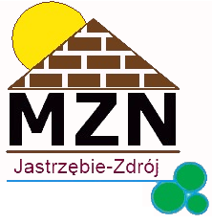
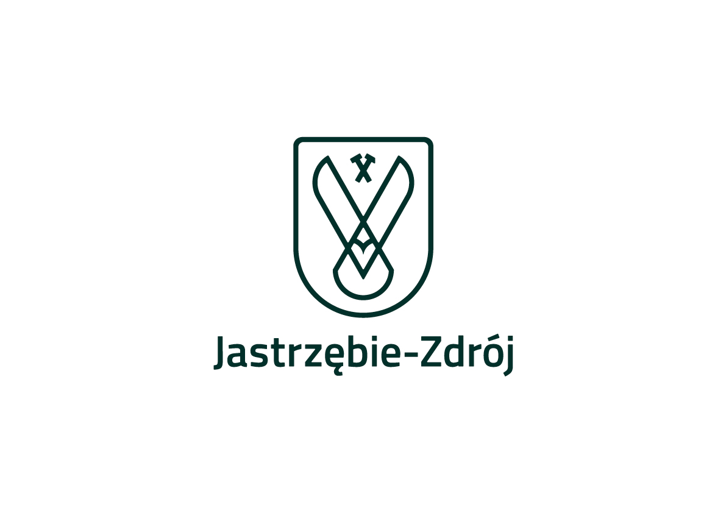
Jastrzębie-Zdrój, dnia 04.11.2021 r.
Miejski Zarząd Nieruchomości
ul. 1 Maja 55
44-335 Jastrzębie-Zdrój
Tel. 32 47 87 000
Fax: 32 47 62 952
info@mzn.jastrzebie.pl
www.mzn.jastrzebie.pl
Dział Logistyki
Sporządziła:

Anna Sitkiewicz
L.dz. 17258

Ogłoszenie o wyborze oferty najkorzystniejszej

Na podstawie art. 253 ust. 1 pkt 1) ustawy z dnia 11 września 2019 r. Prawo zamówień publicznych (t.j. Dz. U. z 2021 r. poz. 1129 z późn. zm.) Miejski Zarząd Nieruchomości w Jastrzębiu-Zdroju jako Zamawiający informuje, że w postępowaniu o udzielenie zamówienia publicznego na zdanie p.n.: „Kompleksowa dostawa energii elektrycznej do budynków administrowanych przez MZN w Jastrzębiu-Zdroju wyposażonych
w instalację fotowoltaiczną” została złożona 1 oferta.

Na podstawie kryterium oceny ofert określonego w Specyfikacji Warunków Zamówienia (dalej jako SWZ) wybrano najkorzystniejszą ofertę złożoną przez Wykonawcę:

TAURON Sprzedaż GZE Sp. z o.o. 44-100 Gliwice, ul. Barlickiego 2
z ceną brutto za wykonanie szacunkowej wartości zamówienia: 320.318,2322 zł brutto

Streszczenie złożonych ofert:

Nr oferty | Nazwa Wykonawcy | Cena ofertowa brutto za wykonanie szacunkowej wartości zamówienia | Ilość punktów w kryterium:  Cena | Ilość punktów ogółem
1 | TAURON Sprzedaż GZE Sp. z o.o.  44-100 Gliwice, ul. Barlickiego 2 | 320.318,2322 zł brutto | 100 | 100

Oferta złożona przez ww. Wykonawcę spełnia warunki udziału w postępowaniu określone w SWZ, Wykonawca nie podlega wykluczeniu z postępowania, a oferta uzyskała najwyższą liczbę punktów i została uznana za ofertę najkorzystniejszą na postawie kryterium oceny ofert określonego w SWZ (cena oferty – 100%).

ZATWIERDZAM

Jarosław Hanzlik
Zastępca Dyrektora

